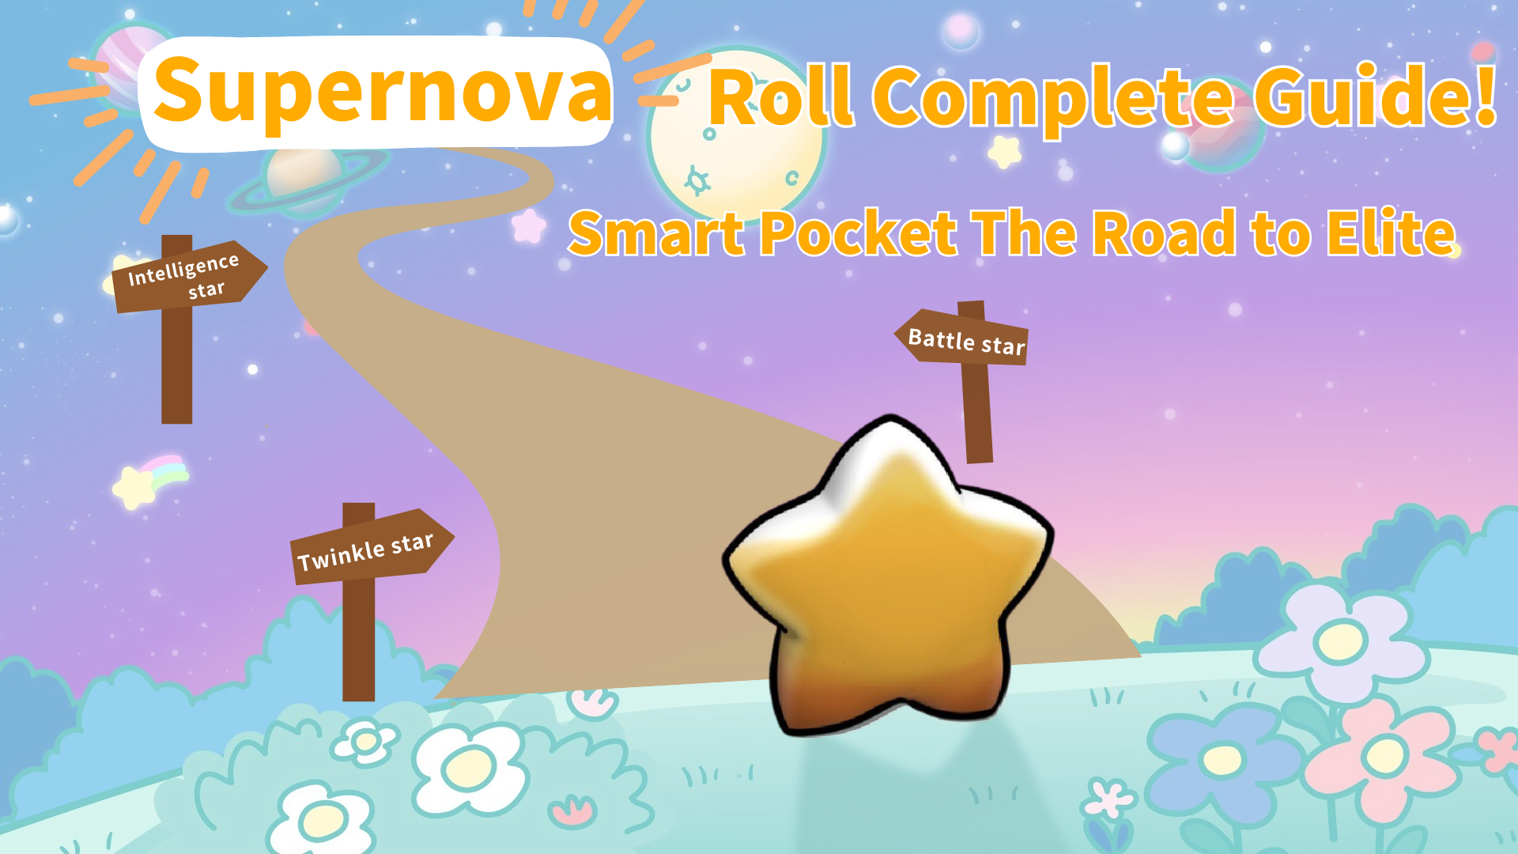

**Guide complet du rôle Supernova🌟 ! Le chemin pour devenir un élite de Smart Pocket**

**Bonjour à tous☆  
  
Dans notre précédent article sur le Guide d'utilisation des points SP (Smart Pocket), nous avons présenté comment gagner et utiliser des points SP, l'efficacité de Smart Pocket et les perspectives d'avenir. Nous avons également expliqué brièvement comment obtenir le rôle Supernova🌟. L'avez-vous compris ?  
  
Cette fois, nous allons expliquer en détail le rôle Supernova🌟. Nous discuterons du charme du rôle Supernova🌟, comment l'acquérir et ses avantages.  
  
⏬️ Si vous n'avez pas encore lu l'article précédent, veuillez cliquer sur le lien ci-dessous et le lire d'abord.  
https://note.com/japan_dao/n/n331639c94725**

# Table des matières

* Qu'est-ce que le rôle Supernova🌟 ?
* Conditions pour obtenir le rôle Supernova🌟
* Avantages du rôle Supernova🌟
* Récompenses mensuelles en points pour les détenteurs du rôle Twinkle Star🌟
* Événements Rumble exclusifs pour Supernova🌟
* Interaction avec les membres de soutien
* Code de conduite pour les commentaires
* Le chemin vers le rôle Supernova🌟 : stratégies spécifiques pour l'acquérir
* Résumé

# Qu'est-ce que le rôle Supernova🌟 ?

Le nom Supernova a été choisi sur la base des suggestions des membres de la communauté. Les lettres SP sont incluses dans le nom. Ce rôle est la plus haute distinction de la communauté Smart Pocket.

# Conditions pour obtenir le rôle Supernova🌟

Pour obtenir le rôle Supernova🌟, vous devez remplir les trois conditions suivantes :  
  
- **Twinkle Star🌟 :** Gagné en participant activement à la communauté et en montant de niveau  
- **Battle Star🌟 :** Gagné en participant activement aux événements rumble et en ayant de la chance  
- **Intelligence Star🌟 :** Gagné en obtenant d'excellents résultats lors des événements de questions-réponses  
  
Lorsque vous obtenez ces trois rôles, le rôle Supernova🌟 vous est décerné en tant que symbole de la triple couronne.

# Avantages du rôle Supernova🌟

## Récompenses mensuelles en points pour les détenteurs du rôle Twinkle Star🌟

Les membres détenant le rôle Twinkle Star🌟 peuvent gagner des points chaque mois, et plus le niveau est élevé, plus ils gagnent de points.  
  
- **Niveau 10~20 Twinkle Star🌟 :** Gagne 1000 points SP chaque mois  
- **Niveau 20~30 Twinkle Star2🌟 :** Gagne 2000 points SP chaque mois  
- **Niveau 30~40 Twinkle Star3🌟 :** Gagne 3000 points SP chaque mois  
- **Niveau 40~50 Twinkle Star4🌟 :** Gagne 4000 points SP chaque mois  
  
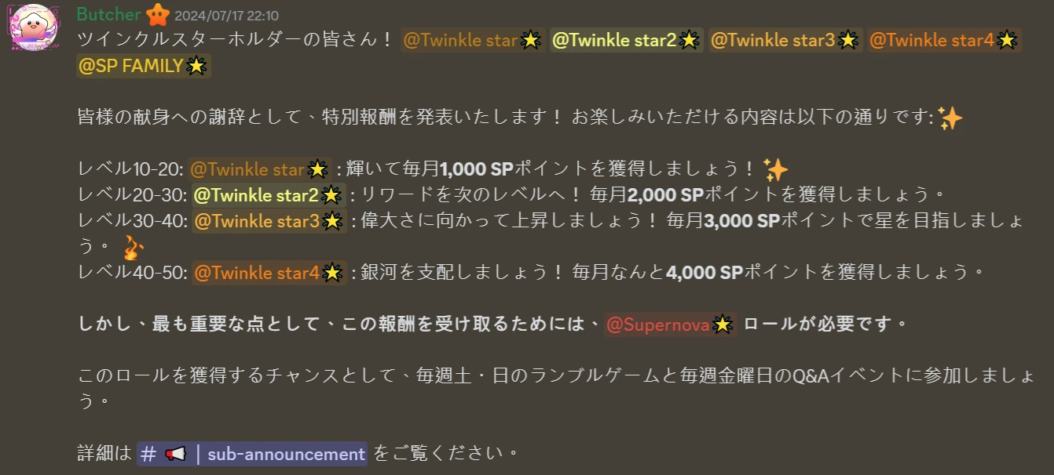  
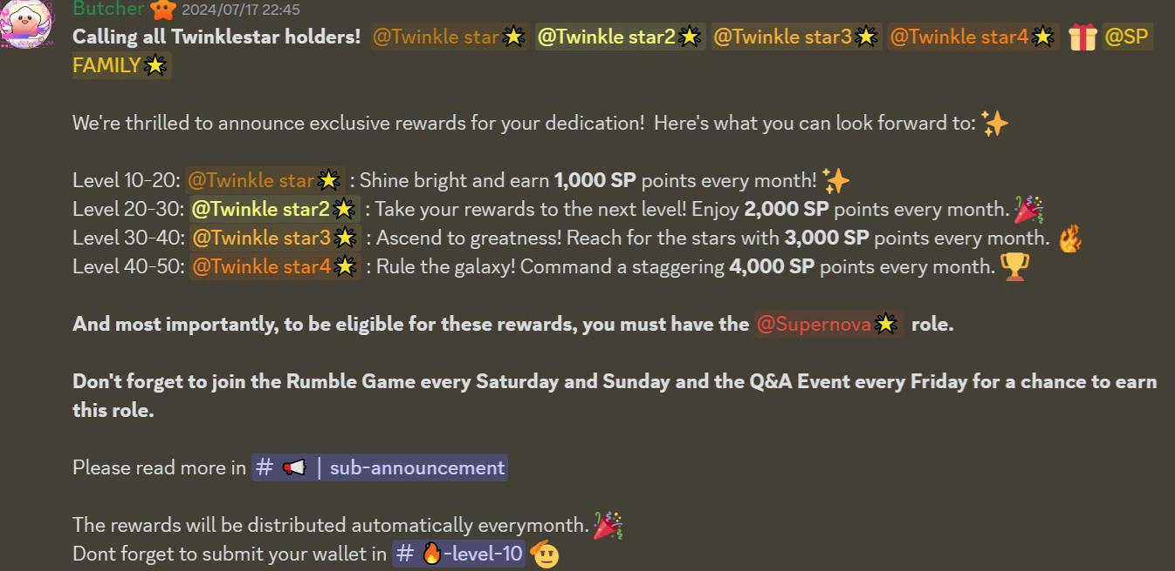  
  
Note 1 : Les récompenses mensuelles en points sont calculées en fonction du niveau, et non du nombre total de rôles Twinkle Star🌟 détenus. Par exemple, si vous avez deux rôles, Twinkle Star🌟 et Twinkle Star2🌟, au niveau 20~30, la récompense mensuelle en points est de 2000 SP, et non de 1000 SP + 2000 SP = 3000 SP.

## Événements Rumble exclusifs pour Supernova🌟

Une fois par mois, nous organisons un petit jeu exclusivement pour les détenteurs du rôle Supernova🌟. Au début, le nombre de membres Supernova est réduit, ce qui augmente les chances de gagner. Profitez de cette opportunité précieuse et participez. Vous pourriez être le gagnant !  
  
**Date :** Le 3ème mercredi de chaque mois à 23h00 (JST) / 14h00 (UTC)  
**Prix :** $10 USDT pour un gagnant  
  
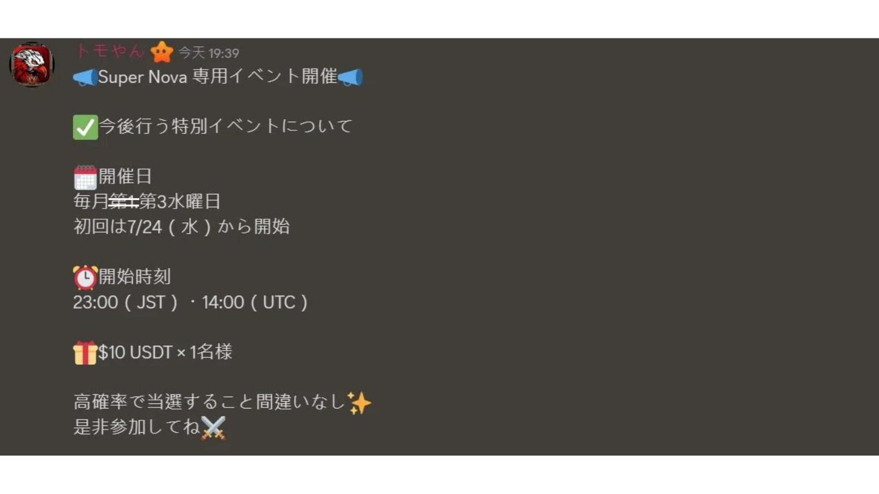  
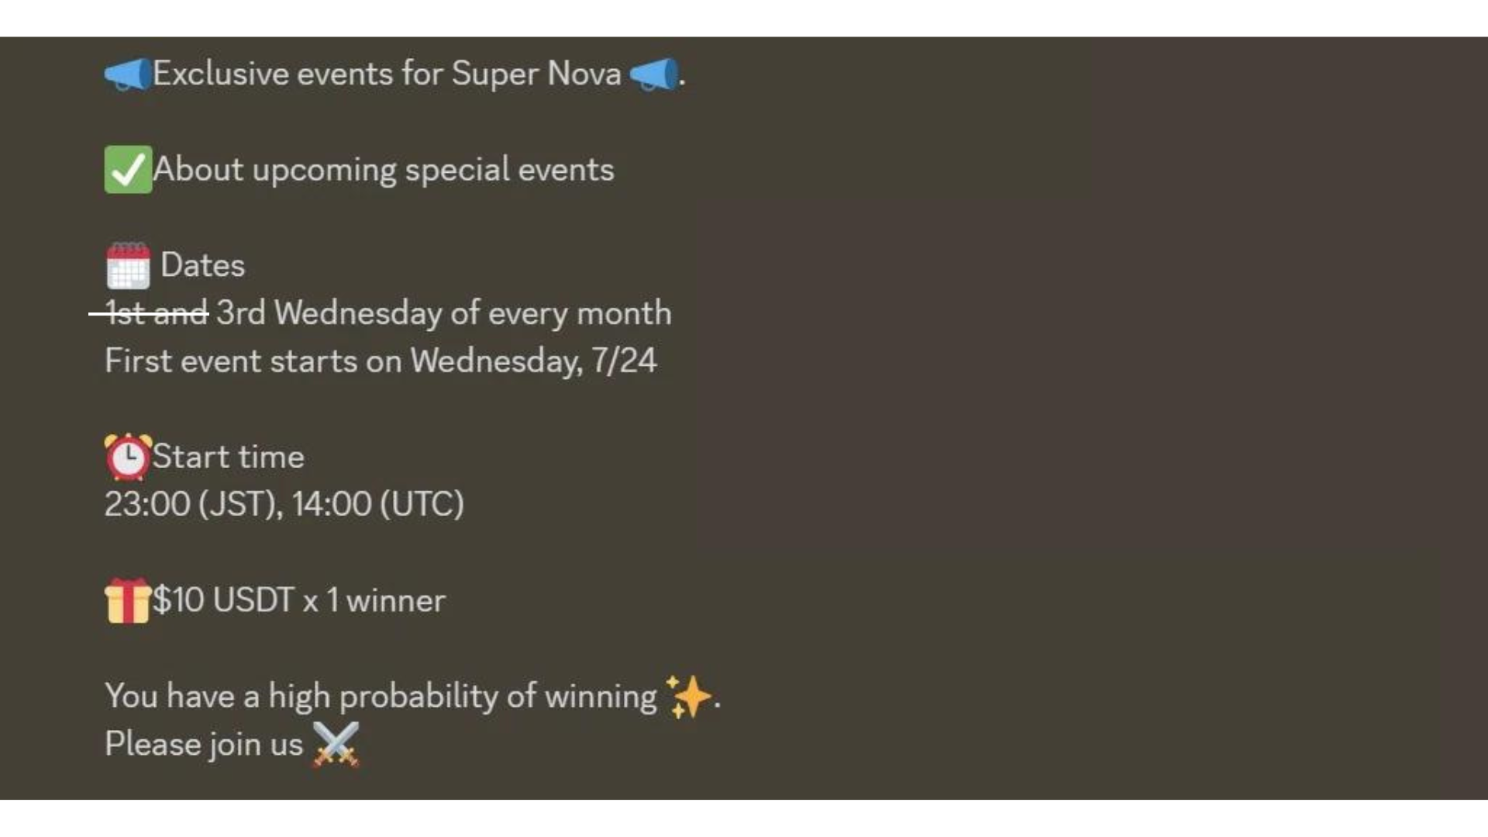

## Interaction avec les membres de soutien

Les membres de soutien apparaissent dans un canal dédié et interagissent avec les membres Supernova. Cela rapproche la gestion et le projet des utilisateurs et favorise l'initiative. En partageant des informations avec les membres Supernova par l'intermédiaire des membres de soutien, nous pouvons approfondir la compréhension des membres Supernova.  
  
※ Les membres sans rôle Supernova🌟 ne peuvent pas voir ce canal.  
  
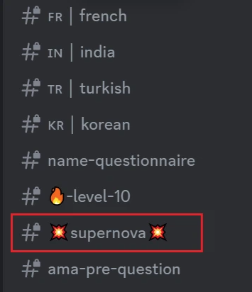

# Code de conduite pour les commentaires

Discord est une plateforme importante pour l'interaction entre les équipes de projet et les membres de la communauté. Vous pouvez non seulement communiquer des messages importants et organiser des événements communautaires, mais aussi interagir librement avec d'autres membres et poser des questions à l'équipe. De plus, vous pouvez observer si le projet est sérieusement mené et si les émotions des membres de la communauté sont valorisées.  
  
L'important dans les interactions communautaires est de savoir si l'atmosphère est harmonieuse et respectueuse les uns des autres. Il est donc très important de maintenir des commentaires positifs.  
  
Dans les cas suivants, il est fort probable que vous ne pourrez pas obtenir le rôle Supernova🌟 à l'avenir (même si vous remplissez les conditions de la triple couronne), ou que les membres ayant obtenu le rôle Supernova🌟 pourront se voir retirer leur qualification de rôle (dans les cas graves, ils pourront être expulsés de la communauté). Veuillez faire des commentaires appropriés, suivre les normes communautaires et éviter ces situations.  
  
- Manque de respect envers les autres ou l'équipe  
- Langage abusif  
- Publicité sans rapport avec le projet  
- Fraude  
- Envoi de messages en masse sans signification  
- Discours haineux  
- Actes perturbant l'atmosphère communautaire  
- Actes nuisant à l'image de SP  
- Détournement intentionnel des messages transmis par l'équipe du projet  
  
Si vous n'avez pas encore rejoint la communauté Discord, veuillez vous référer à l'explication suivante :  
https://note.com/japan_dao/n/na503f2c4d60a

# Le chemin vers le rôle Supernova🌟 : stratégies spécifiques pour l'acquérir

Le rôle Supernova🌟 est une preuve de se tenir au sommet de la communauté Smart Pocket. En suivant les stratégies suivantes, vous pouvez également vous rapprocher de l'acquisition de ce rôle prestigieux.  
  
**Acquisition du Twinkle Star🌟 :** Devenez un maître des activités communautaires  
  
- Participez aux tâches événementielles dans l'application Smart Pocket chaque jour et accumulez régulièrement des points SP  
- Profitez des œuvres de manga (AMATO, NIJI, KAGURA, etc.) et participez aux discussions sur le contenu  
- Accélérez votre montée en niveau grâce aux commentaires et contributions dans la communauté  
  
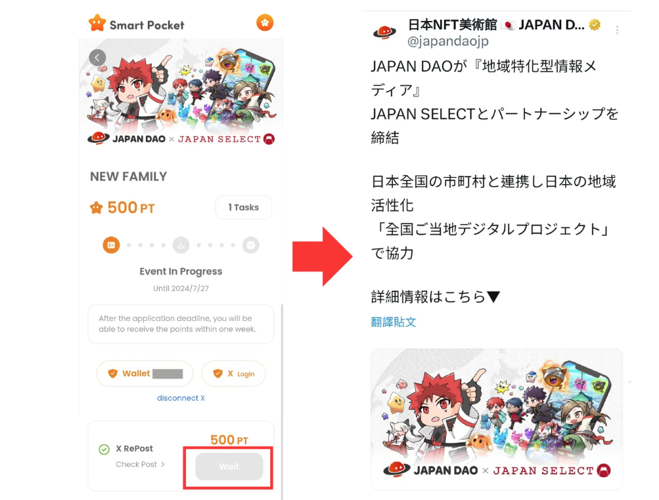  
  
**Défi pour le Battle Star🌟 :** Devenez un habitué des événements rumble  
  
- Participez aux activités rumble du samedi sans faute et visez la victoire  
- Participez activement aux nouvelles activités rumble du mardi et du jeudi (23h00 JST / 14h00 UTC)  
- En participant régulièrement, apprenez les astuces pour gagner et augmentez vos chances d'obtenir le Battle Star🌟  
https://note.com/japan_dao/n/nc2d3ae603c8b  
  
**Acquisition de l'Intelligence Star🌟 :** Visez à devenir un maître de Smart Pocket  
  
- Lisez attentivement les articles hebdomadaires publiés par l'équipe Solution pour approfondir votre compréhension du projet  
- Vérifiez fréquemment les sous-annonces pour toujours capter les dernières informations  
- Participez activement aux activités de questions-réponses du vendredi pour consolider et mettre en pratique vos connaissances  
https://note.com/japan_dao/n/nf78c58c19093  
  
**La persévérance est une force : ayez une perspective à long terme**  
  
- Parce que c'est un titre qui ne peut pas être obtenu du jour au lendemain, appréciez les petits progrès quotidiens  
- Si vous avez l'impression de vouloir abandonner, référez-vous aux activités des détenteurs du rôle Supernova🌟  
- Réfléchissez à votre processus de croissance et réalisez votre valeur dans la communauté Smart Pocket

# Résumé

Supernova🌟 est considéré comme un rôle excellent dans la communauté Smart Pocket. Pour obtenir ce rôle, vous devez participer activement à la communauté, adopter une attitude positive, faire preuve d'une grande sagesse et d'amour, et ne pas abandonner. En surmontant diverses difficultés et défis, l'occasion peut se présenter au bon moment.  
  
Après avoir acquis le rôle Supernova🌟, à mesure que le niveau d'activité des membres dans la communauté augmente, les récompenses mensuelles en points augmentent également. Par conséquent, nous espérons que vous démontrerez pleinement la positivité, l'amour, la sagesse et la chance, que vous promouvrez ensemble le développement du projet, que vous communiquerez l'excellence de Smart Pocket à d'autres utilisateurs, que vous servirez d'exemple aux autres membres et que vous encouragerez les autres membres à viser également l'acquisition du rôle Supernova🌟. Nous espérons également que tous les membres de la communauté atteindront le niveau du rôle Supernova🌟 et que les détenteurs du rôle Supernova🌟 deviendront les utilisateurs de Smart Pocket les plus avancés.  
  
Si vous êtes intéressé par Smart Pocket, veuillez suivre le "Smapoke Magazine" et le compte officiel X.  
  
**Compte officiel X :** https://twitter.com/smapocke  
  
**Discord officiel :** https://discord.com/invite/smartpocket